HOKKAIDO KIRORO TOYA ASAHIKAWA 7D5N
ทัวร์ เรียล เรียล...Winter Fest หิมะหนาวรอบเกาะ

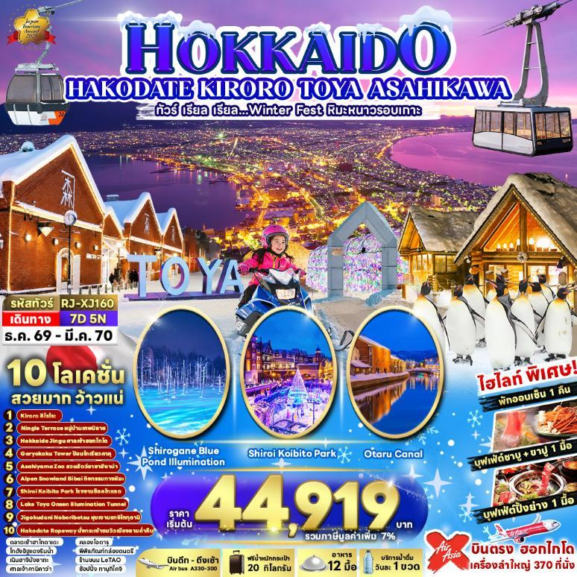

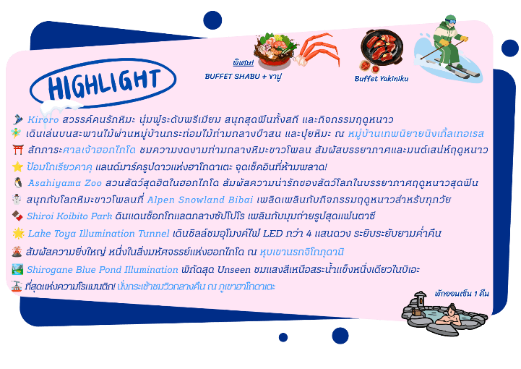

อัตราค่าบริการ
กำหนดการเดินทาง | Ticket PNR | จำนวน  ที่นั่ง | ราคา
กำหนดการเดินทาง | Ticket PNR | จำนวน  ที่นั่ง | ผู้ใหญ่ | เด็กอายุต่ำกว่า 2 ปี | พักเดี่ยว
11-17 ธันวาคม 2569 | G8JI6V | 34 | 49,919.- | 8,900.- | 10,900.-
12-18 ธันวาคม 2569 | IBRK5M | 34 | 49,919.- | 8,900.- | 10,900.-
13-19 ธันวาคม 2569 | WYB47F | 34 | 49,919.- | 8,900.- | 10,900.-
19-25 ธันวาคม 2569 | HHZ44K | 34 | 49,919.- | 8,900.- | 10,900.-
05-11 มกราคม 2570 | KIEP2H | 34 | 49,919.- | 8,900.- | 10,900.-
06-12 มกราคม 2570 | NI9RSK | 34 | 49,919.- | 8,900.- | 10,900.-
08-14 มกราคม 2570 | EJM87R | 34 | 49,919.- | 8,900.- | 10,900.-
09-15 มกราคม 2570 | L9NM6F | 34 | 49,919.- | 8,900.- | 10,900.-
10-16 มกราคม 2570 | ZC36RS | 34 | 49,919.- | 8,900.- | 10,900.-
17-23 มกราคม 2570 | WYMW3S | 34 | 49,919.- | 8,900.- | 10,900.-
23-29 มกราคม 2570 | KC4D4M | 34 | 49,919.- | 8,900.- | 10,900.-
24-30 มกราคม 2570 | JF6BWG | 34 | 49,919.- | 8,900.- | 10,900.-
28 มกราคม-03 กุมภาพันธ์ 2570 | RBB3YF | 34 | 49,919.- | 8,900.- | 10,900.-
13-19 กุมภาพันธ์ 2570 | WK24XX | 34 | 49,919.- | 8,900.- | 10,900.-
14-20 กุมภาพันธ์ 2570 | EK6BRE | 34 | 49,919.- | 8,900.- | 10,900.-
16-22 กุมภาพันธ์ 2570 | TGVJ4N | 34 | 49,919.- | 8,900.- | 10,900.-
23 กุมภาพันธ์ – 01 มีนาคม 2570 | N9I3MI | 34 | 49,919.- | 8,900.- | 10,900.-
28 กุมภาพันธ์ – 06 มีนาคม 2570 | WBBG3C | 34 | 49,919.- | 8,900.- | 10,900.-
07-13 มีนาคม 2570 | I91EUI | 34 | 49,919.- | 8,900.- | 10,900.-
14-20 มีนาคม 2570 | YH59FQ | 34 | 44,919.- | 8,900.- | 10,900.-

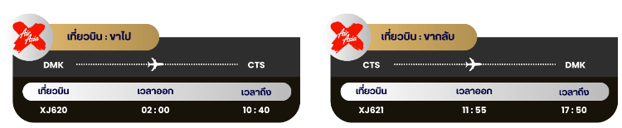

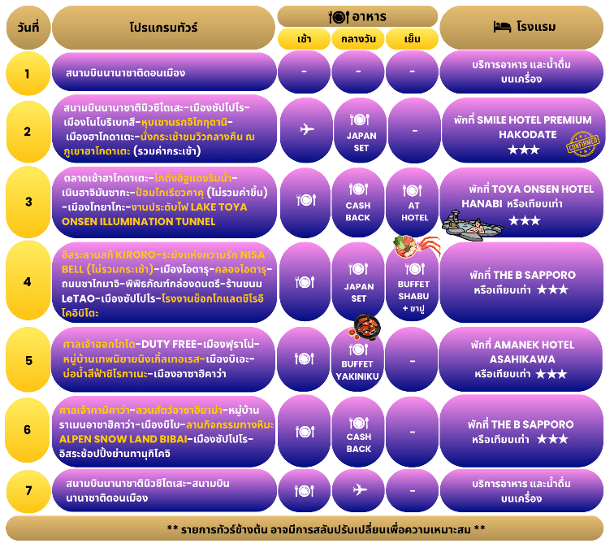




กรุงเทพฯ (สนามบินนานาชาติดอนเมือง)-สนามบินนานาชาตินิวชิโตเสะ

22.00 น. คณะพร้อมกัน ณ อาคารผู้โดยสารขาออกระหว่างประเทศ ชั้น 3 ประตู 1 โถงอาคาร Service Hall สนามบินนานาชาติดอนเมือง เจ้าหน้าที่ของบริษัทฯ คอยให้การต้อนรับและอำนวยความสะดวกในการเช็คอินออกบัตรโดยสาร ณ เคาน์เตอร์ สายการบิน THAI AIR ASIA X (XJ)

สนามบินนานาชาตินิวชิโตเสะ-เมืองชิโตเสะ-เมืองโนโบริเบทสึ-หุบเขานรกจิโกกุดานิ-เมืองฮาโกดาเตะ-นั่งกระเช้าชมวิวกลางคืน ณ ภูเขาฮาโกดาเตะ(รวมค่ากระเช้า)

02.00 น. ออกเดินทางสู่ เมืองซัปโปโร ประเทศญี่ปุ่น โดยสายการบิน THAI AIRASIA X (XJ)
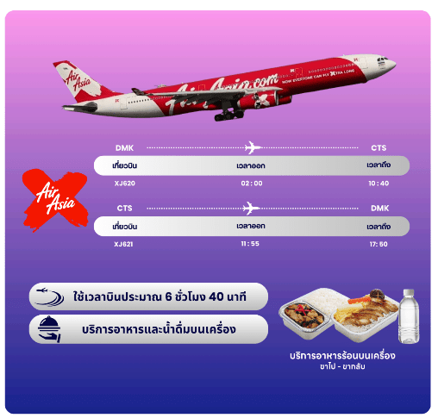
เที่ยวบินที่ XJ 620

10.40 น. คณะเดินทางถึง สนามบินนานาชาตินิวชิโตเสะ ประเทศญี่ปุ่น (**เวลาที่ประเทศญี่ปุ่นจะเร็วกว่า
ประเทศไทย 2 ชม. ควรปรับนาฬิกาของท่านเพื่อสะดวกในการนัดหมาย) หลังผ่านพิธีตรวจคนเข้าเมืองแล้ว
จากนั้นนำท่านสู่ เมืองชิโตเสะ (Chitose) ตั้งอยู่ใกล้กับเมืองซัปโปโร เป็นที่ตั้งของสนามบินนิวชิโตเสะ ซึ่งเป็นประตูสู่
ฮอกไกโด รายล้อมไปด้วยธรรมชาติอันอุดมสมบูรณ์ เป็นมีเสน่ห์ทั้งทางธรรมชาติ แหล่งช้อปปิ้ง และอาหารท้องถิ่นที่
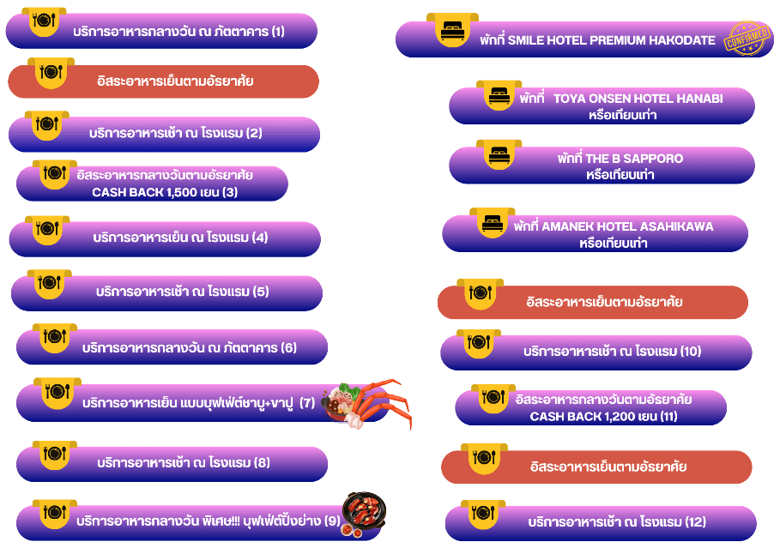
น่าสนใจมากมาย

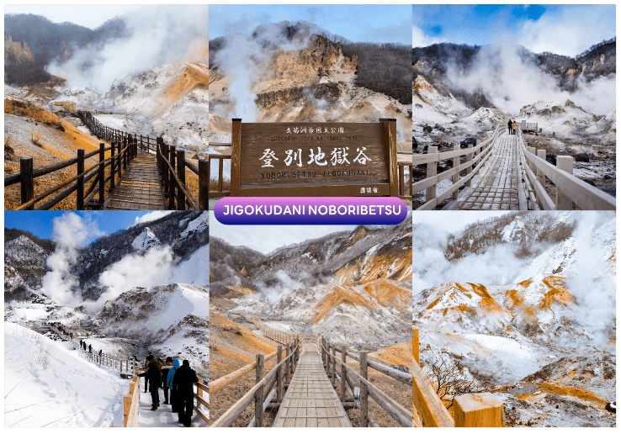
จากนั้นนำท่านสู่ เมืองโนโบริเบทสึ (Noboribetsu) เมืองน้ำแร่ที่มีชื่อเสียงที่สุดของฮอกไกโด และน้ำพุร้อนที่เกิดขึ้นเองตามธรรมชาตินั้นก็ถูกจัดว่าดีที่สุดในญี่ปุ่น ทำให้เมืองที่มีชีวิตชีวาแห่งนี้เป็นสถานที่พักผ่อนเพื่อสุขภาพที่ได้รับความนิยม เพื่อนำท่านสู่ หุบเขานรกจิโกกุดานิ (Jigokudani Noboribetsu) มีฉายาหนึ่งว่า “Hell Valley” ตั้งอยู่เหนือย่านบ่อน้ำร้อนโนโบริเบทสึ (Noboribetsu Hot Springs) ในจังหวัดฮอกไกโด (Hokkaido) เรียกได้ว่าเป็นหุบเขาที่มีความงดงาม อีกทั้งน้ำร้อนในลำธารของหุบเขาแห่งนี้มีแร่ธาตุกำมะถัน ซึ่งก็เป็นแหล่งต้นน้ำของย่านบ่อน้ำร้อนโนโบริเบทสึ คุณจะได้เห็นแหล่งกำเนิดของน้ำเหล่านี้พุ่งขึ้นมาจากใต้ดินและผสมผสานกับแร่ธาตุต่าง ๆ น้ำปริมาณมากกว่า 10,000 ตันที่ประกอบไปด้วยแร่ธาติจากธรรมชาติ จะถูกส่งไปยังโรงแรม และที่พักขนาดเล็กในเมืองออนเซ็น ใช้เวลาเดินทางประมาณ 50 นาที

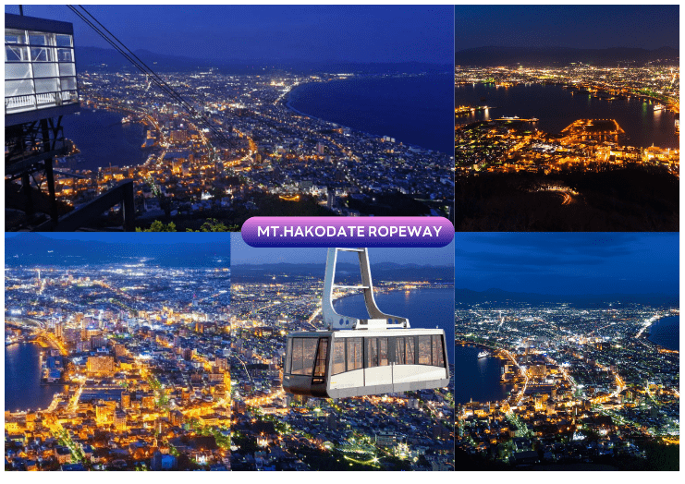
จากนั้นนำท่านเดินทางสู่ เมืองฮาโกดาเตะ (Hakodate) เป็นเมืองที่ใหญ่เป็นอันดับ 3 ของภูมิภาคฮอกไกโด ตั้งอยู่ปลายสุดทางตอนใต้ของเกาะ มีชื่อเสียงด้านทิวทัศน์ที่สวยงามของภูเขาฮาโกดาเตะ และอาหารทะเลสดใหม่ ในอดีตนั้น เป็นเมืองหนึ่งที่มีท่าเรือสำหรับเปิดการค้าระหว่างประเทศในช่วงหลังจากยุคแยกประเทศ เมืองฮาโกดาเตะได้รับอิทธิพลจากต่างประเทศเป็นอย่างมาก มีย่านที่อยู่อาศัยของชาวต่างประเทศ และป้อมสไตล์ตะวันตกอยู่ให้เห็น นำท่าน นั่งกระเช้าชมวิวกลางคืน ณ ภูเขาฮาโกดาเตะยามค่ำคืน (Mt. Hakodate Ropeway) ตั้งอยู่ทางตอนใต้ของปลายคาบสมุทรใกล้ใจกลางเมืองฮาโกดาเตะ นับเป็นจุดชมวิวติดอันดัน 1 ใน 3 สถานที่ที่ดีที่สุดในญี่ปุ่น ยิ่งในวันที่ท้องฟ้าโปร่ง ไม่ว่าจะกลางวัน หรือกลางคืน จะสามารถมองเห็นวิวทิวทัศน์ที่งดงามของอ่าวฮาโกดาเตะที่สวยงามสุดลูกหูลูกตา (ราคาทัวร์รวมค่ากระเช้า) **หมายเหตุ ในกรณีกระเช้าปิดเนื่องด้วยสภาพอากาศไม่เอื้ออำนวย หรือ เกิดเหตุกระเช้าขัดข้อง ขอสงวนสิทธิ์เปลี่ยนการเดินทางขึ้นโดยรถบัสแทน** ใช้เวลาเดินทางประมาณ 3 ชั่วโมง




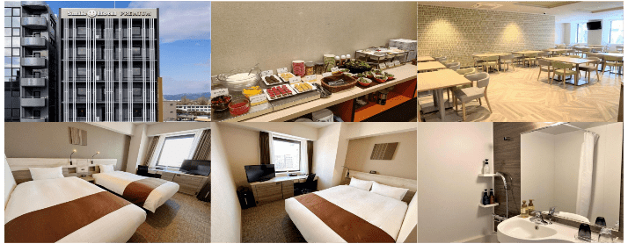

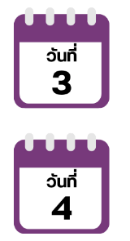

ตลาดเช้าฮาโกดาเตะ-โกดังอิฐแดงริมน้ำ- เนินฮาจิมันซากะ-ป้อมโกเรียวคาคุ (ไม่รวมค่าขึ้น) -เมืองโทยะโกะ- งาน Lake Toyako Onsen
Illumination Tunnel

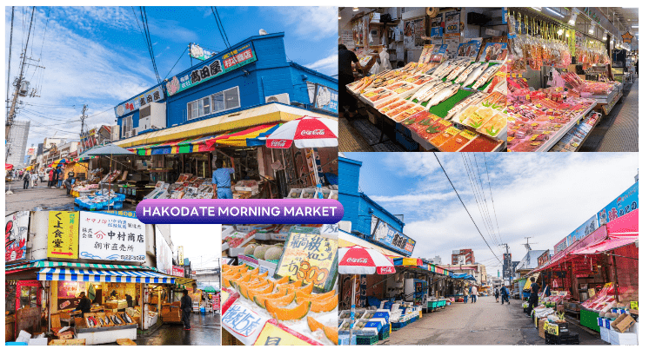
จากนั้นนำท่านสู่ ตลาดเช้าฮาโกดาเตะ (Hakodate Morning Market) เป็นตลาดเช้าแหล่งใหญ่ที่สุดแห่งหนึ่งของเมืองฮาโกดาเตะ มีร้านค้ากว่า 250 ร้านค้า มีพื้นที่ประมาณ 4 ช่วงตึก เปิดเป็นประจำทุกวันตั้งแต่เช้าตีห้าถึงเที่ยงตรง ในตลาดจะจำหน่ายอาหารทะเลสด เช่น ปูคานิ ไข่ปลาแซลม่อน และหอยเม่นทะเล พร้อมทั้งผลไม้ต่าง ๆ บริเวณใกล้เคียงมีร้านอาหารหลายร้าน นับเป็นสวรรค์ของคนรักซีฟู้ด ที่มีอาหารทะเลสด ๆ ให้เลือกทานกันมากมาย

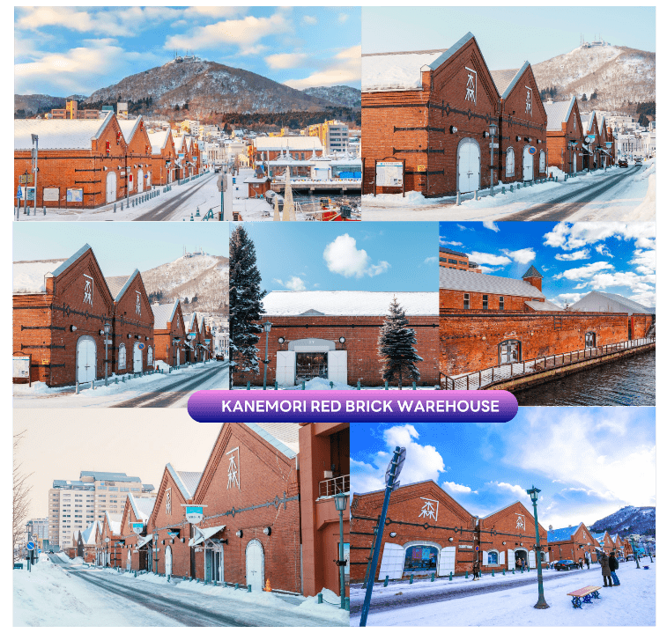
นำท่านสู่ โกดังอิฐแดงริมน้ำ (Kanemori Red Brick Warehouse) ได้ปรับปรุงมาจากคลังสินค้าอิฐสีแดงที่เคยใช้ค้าขายในปลายสมัยเอโดะ ตั้งอยู่ริมแม่น้ำของอ่าวฮาโกดาเตะ เป็นศูนย์รวมแหล่งช้อปปิ้ง ร้านอาหาร และสถานบันเทิงที่ให้บรรยากาศเก่า ๆ และบริการล่องเรือเพื่อชมวิวทิวทัศน์ของอ่าวฮาโกดาเตะอีกด้วย

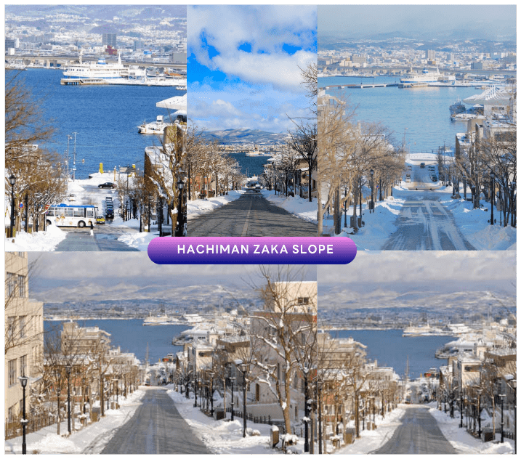
นำท่านชม เนินฮาจิมันซากะ (Hachiman-Zaka Slope) เป็นเนินเขาที่ลาดตัวลงไปจนถึงทะเลที่ด้านล่าง ซึ่งหากยืนจากที่จุดนี้จะเป็นแนวต้นไม้สองข้างทางยาวตลอดแนว และเบื้องหน้าจะเป็นวิวของท่าเรือฮาโกดาเตะ ท้องทะเล และภูเขาที่อยู่ทางฝั่งตรงข้ามนั่นเอง เนื่องจากวิวทิวทัศน์ที่สวยงามจึงทำให้เป็นหนึ่งในจุดที่นิยมใช้เป็นสถานที่ถ่ายทำภาพยนตร์ และโฆษณาต่าง ๆ

นำท่านกลับเข้าสู่ ตลาดเช้าฮาโกดาเตะ (Hakodate Morning Market) หรือ “ตลาดปลา” เพื่อนำท่านอิสระอาหารกลางวันตามอัธยาศัย ลิ้มลองความอร่อยกับเมนูเด็ด ซูชิสดใหม่จากท้องทะเลหรือสตรีทฟู้ดท้องถิ่นรสชาติต้นตำรับ

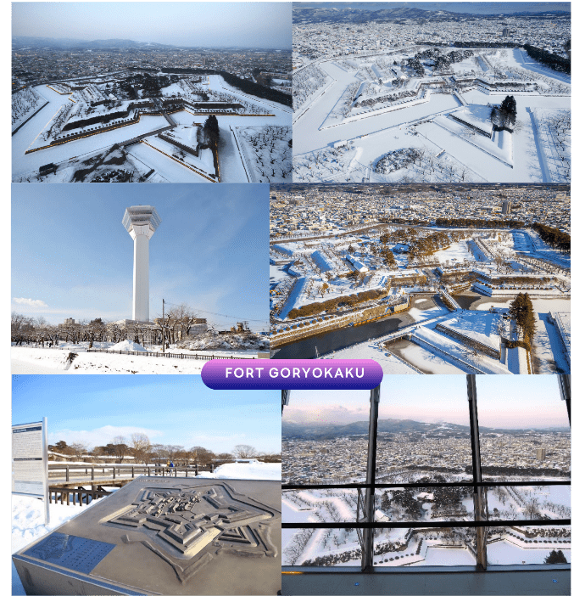
จากนั้นนำท่านสู่ ป้อมโกเรียวคาคุ (Fort Goryokaku) หรือเรียกอีกชื่อหนึ่งว่าป้อมดาว 5 แฉก เพราะบริเวณนั้นเป็นพื้นที่ขนาดใหญ่รูปดาว เนื่องจากต้องการเพิ่มพื้นที่ในการวางปืนใหญ่นั่นเอง ซึ่งจะมองเห็นได้จากมุมสูง ป้อมสร้างตามสไตล์ตะวันตก สร้างขึ้นในปีสุดท้ายของสมัยเอโดะเพื่อป้องกันเมืองฮาโกดาเตะจากการคุกคามจักรวรรดินิยม และในปัจจุบันสถานที่แห่งนี้ได้ถูกพัฒนาให้กลายมาเป็นสวนสาธารณะของเมืองฮาโกดาเตะ (ราคาทัวร์ไม่รวมค่าขึ้น)

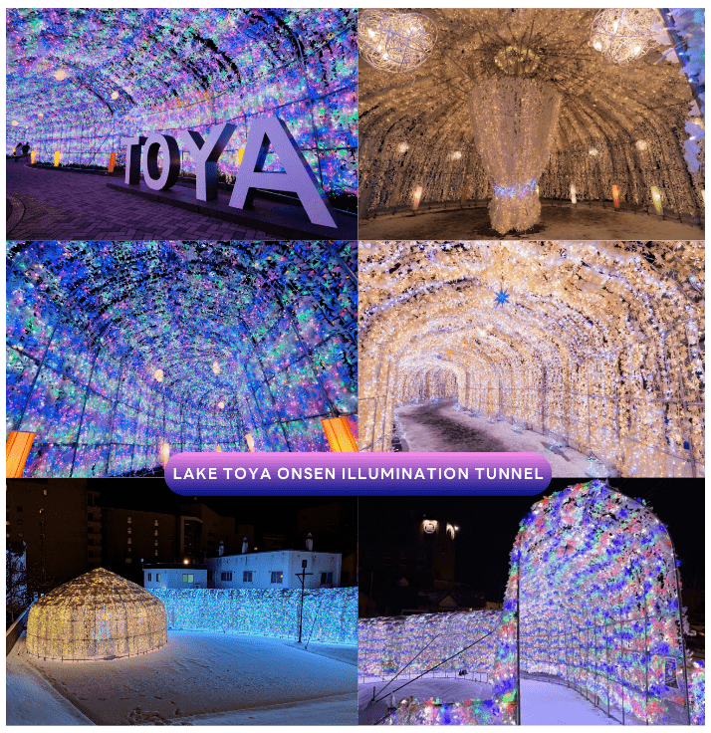
จากนั้นนำท่านเดินทางสู่ เมืองโทยาโกะ (Toyako) ตั้งอยู่บนเกาะฮอกไกโด ประเทศญี่ปุ่น โดดเด่นด้วยทัศนียภาพของทะเลสาบโทยะ ทะเลสาบปล่องภูเขาไฟรูปวงกลมขนาดใหญ่ เป็นแหล่งรวมรีสอร์ทออนเซ็น ภูเขาไฟ และจุดชมวิวธรรมชาติที่สวยงามตลอดทั้งปี เพื่อนำท่านเข้าสู่ที่พัก หลังจากทำการเช็กอินเข้าที่พักเรียบร้อย นำท่านเดินเที่ยวชม งานประดับไฟ Lake Toya Onsen Illumination Tunnel อุโมงค์แสงแห่งจินตนาการยาวกว่า 70 เมตร ตกแต่งด้วยไฟ LED มากกว่า 400,000 ดวง เสมือนเดินผ่านโลกเทพนิยายท่ามกลางหิมะโปรยเบา ๆ จุดนี้ถือเป็นไฮไลท์ที่นักท่องเที่ยวทุกวัยประทับใจทั้งครอบครัว และคู่รัก อิสระให้ท่านถ่ายรูปตามอัธยาศัย

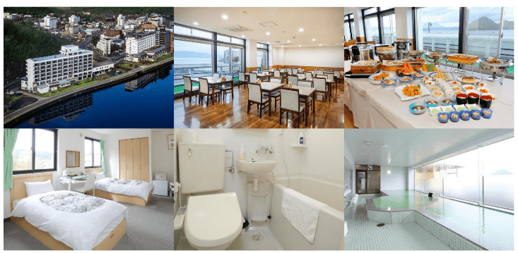


อิสระลานสกี KIRORO-ระฆังแห่งความรัก NISA BELL (ไม่รวมกระเช้า)-เมืองโอตารุ-คลองโอตารุ-ถนนซาไกมาจิ-พิพิธภัณฑ์กล่องดนตรี-ร้านขนม LeTAO-เมืองซัปโปโร-โรงงานช็อกโกแลตชิโรอิ โคอิบิโตะ

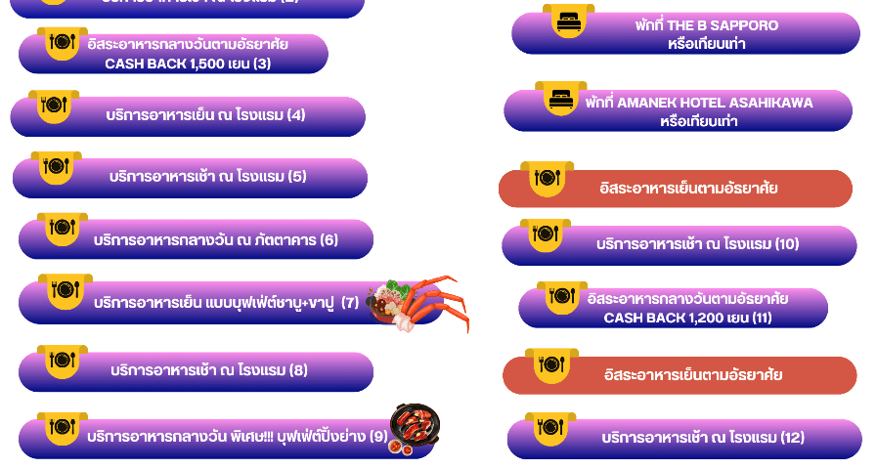

จากนั้นนำท่านสู่ KIRORO สกีรีสอร์ทชื่อดังในฮอกไกโด ประเทศญี่ปุ่น ที่นี่มีชื่อเสียงเรื่อง พาวเดอร์สโนว์ (Powder Snow) ซึ่งเป็นหิมะเนื้อละเอียด นุ่มฟู และแห้งเหมือนผงแป้ง อิสระให้ท่านเล่นกิจกรรม ณ ลานสกี KIRORO SKI RESORT ตามอัธยาศัย (ราคาทัวร์ไม่รวมค่าเช่าชุดกันหนาว และอุปกรณ์เครื่องเล่น) ที่นี่มีอุปกรณ์ทุกอย่างที่จำเป็นสำหรับการเล่นสกีให้เช่าไม่ว่าจะเป็นเสื้อผ้า, รองเท้า, หมวก, แว่น, และถุงมือ ทุกขนาดสำหรับทุกเพศและทุกวัย ด้วยขนาดใหญ่หลายร้อยเอเคอร์มีลู่วิ่งสกีมากถึง 22 ลู่ และบริเวณสวนที่กว้างรวมถึงมีพื้นที่สำหรับเล่นสกีนอกลู่ (Off-Piste) ขนาดใหญ่ทำให้ไม่ต้องรอคิวเล่นสกีนาน หรือจะไปที่ สถานี Gondola/Chair Lift (ราคาทัวร์ไม่รวมค่ากระเช้า) ที่อยู่ด้านข้างโรงแรมเพื่อไปยังยอดเขาด้านบน เพื่อไป สั่นระฆังแห่งความรัก Nisa Bell หรือ Lover’s Bell ระฆังชื่อดังของยอดเขา Asari **หมายเหตุ : การเปิดให้บริการของกอนโดล่าขึ้นอยู่กับกำหนดการเปิดปิดของลานสกี และสภาพอากาศ ณ วันเดินทาง** ใช้เวลาเดินทางประมาณ 1.30 ชั่วโมง
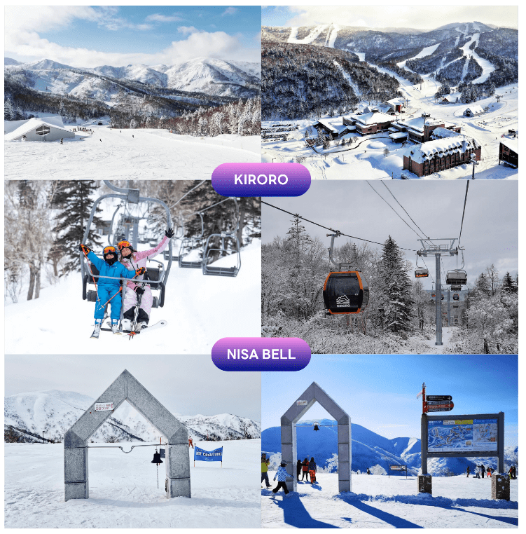

จากนั้นนําท่านเดินทางสู่ เมืองโอตารุ (Otaru) เป็นเมืองท่าที่สำคัญของเกาะฮอกไกโด ด้วยจุดที่ตั้งของตัวเมืองสามารถมองเห็นอ่าวอิชิกะริที่อยู่ด้านหน้า ทัศนียภาพเทือกเขาที่ล้อมรอบงดงามราวกับเป็นเมืองแห่งความฝัน ตัวอาคารบ้านเรือนที่ยังคงอนุรักษ์ตามลักษณะดั้งเดิม
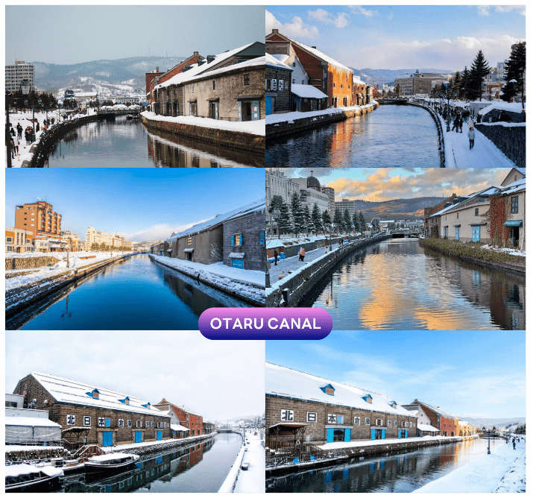
นำท่านชม คลองโอตารุ (Otaru Canal) คลองขนาดใหญ่ตัดผ่าใจกลางเมืองโอตารุ เปรียบเสมือนเส้นเลือดใหญ่ที่หล่อเลี้ยงความเจริญของเมืองแห่งนี้ ในอดีตชาวเมืองและพ่อค้าใช้คลองนี้เป็นเส้นทางหลักในการส่งสินค้าและค้าขาย บริเวณตลิ่งจึงเรียงรายไปด้วยโกดังมากมาย คลองแห่งนี้มีความยาวถึง 1,140 เมตร ประดับตกแต่งด้วยโคมไฟ สไตล์วิคตอเรียนอยู่ทั้งสองฝั่งของถนน จุดที่เคยเป็นคลังสินค้าที่สร้างแนวอิฐดูดิบ ๆ อาร์ต ๆ ของอดีตก็กลายมาเป็นร้านอาหารหรือคาเฟ่ชิค ๆ นับเป็นจุดถ่ายรูปที่นิยมอีกแห่งหนึ่งของนักท่องเที่ยวเลยทีเดียว

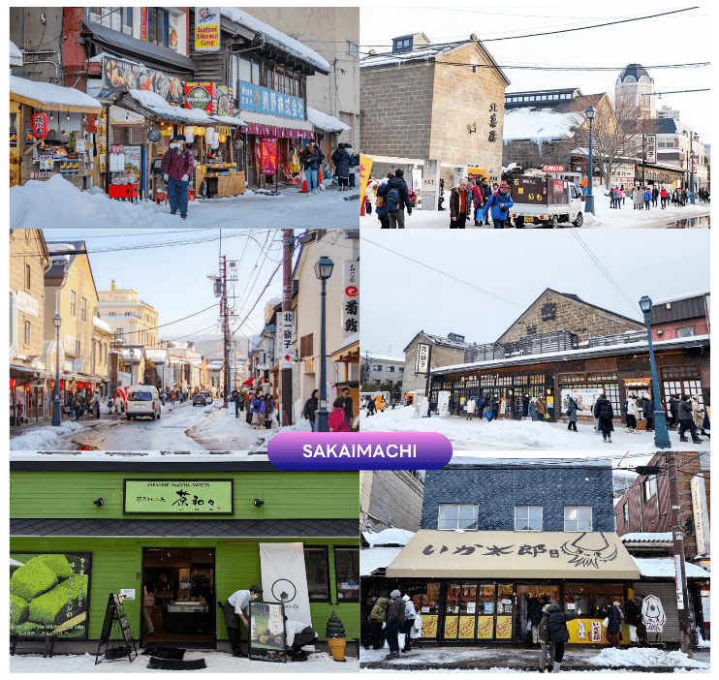
นำท่านสู่ ถนนซาไกมาจิ (Sakaimachi Street) ถนนสายเก่าแก่ในเมืองโอตารุ ที่เคยเป็นย่านการค้าสำคัญในอดีต ปัจจุบันเต็มไปด้วยร้านค้า ร้านของฝาก ร้านขนมหวานท้องถิ่น คาเฟ่น่ารัก ๆ ให้บรรยากาศคลาสสิกที่ผสมผสานกลิ่นอายญี่ปุ่น และตะวันตก เหมาะแก่การเดินเล่น ถ่ายรูป เลือกซื้อของฝากสุดประทับใจ นอกจากนี้ยังห้ามพลาดกับ ร้าน SA WA WA Otaru ร้านขนมหวานมัทฉะที่โด่งดัง เป็นที่รู้จักในหมู่นักท่องเที่ยว หรือคนรักชา อีกทั้งยังมี ร้านปลาหมึก Ika Taro Honpo เจ้าดังที่ขึ้นชื่อเรื่องความหอมอร่อยย่างใหม่ทุกวัน นุ่มเคี้ยวง่ายไม่เหนียว มีเอกลักษณ์ คือ การทำเป็นเส้น ๆ บรรจุใส่ซองเหลือง มีรสออริจินอล และรสเผ็ด เป็นของฝากยอดนิยมที่ไม่ควรพลาด

นำท่านชม พิพิธภัณฑ์กล่องดนตรี (Otaru Music Box Museum) ตั้งอยู่ภายในอาคารเก่าเมืองโอตารุ บริเวณด้านหน้าอาคารมีหอนาฬิกาขนาดใหญ่ที่ทางรัฐบาลแคนาดามอบเป็นของขวัญให้กับรัฐบาลญี่ปุ่น ด้านในอาคารมีกล่องเสียงเพลงมากมาย หลากหลายรูปแบบให้ท่านได้เชยชม มีการจัดแสดงกล่องดนตรีโบราณ และหลากสไตล์กว่า 25,000 ชิ้น อีกทั้งยังมีส่วนจัดแสดงตุ๊กตาคาระกุริ (Karakuri dolls) อันเป็นตุ๊กตาแบบดั้งเดิมของยุคศตวรรษที่ 17 ถึงศตวรรษที่ 19 ที่หาดูได้ยากมาก ๆ ให้ได้ชมอีกด้วย ส่วนใครที่ติดใจอยากได้กล่องดนตรีกลับบ้านแล้วละก็ไม่ต้องเสียใจไป เพราะที่นี่ยังมีส่วนที่เป็นร้านจำหน่ายกล่องดนตรีแบบสั่งทำตามใจจะเอาตุ๊กตาตัวไหน สีอะไร เพลงอะไร สั่งได้ไว้เป็นของที่ระลึก แบบไม่เหมือนใครกันอีกด้วย
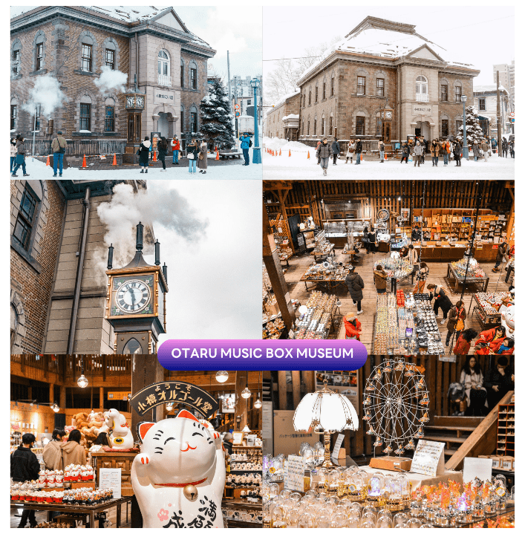

จากนั้นนำท่านสู่ ร้านขนม LeTAO ร้านขนมหวานชื่อดังของเมืองโอตารุ (Otaru) จังหวัดฮอกไกโด จุดแข็งของ LeTAO คือการเลือกใช้เฉพาะวัตถุดิบชั้นเลิศจากฮอกไกโดเท่านั้น ทั้งนม เนย แป้ง ครีมสด และผลไม้ต่างๆ เมื่อรวมกับฝีมือของ พาทิซิเยร์ และเทคโนโลยีระดับโปรแล้ว ทำให้สามารถรักษาความอร่อย ความเข้มข้นหอมมันของชีสเค้ก Fromage Double ได้เป็นอย่างดี (ราคาทัวร์ไม่รวมค่าอาหาร และเครื่องดื่ม)
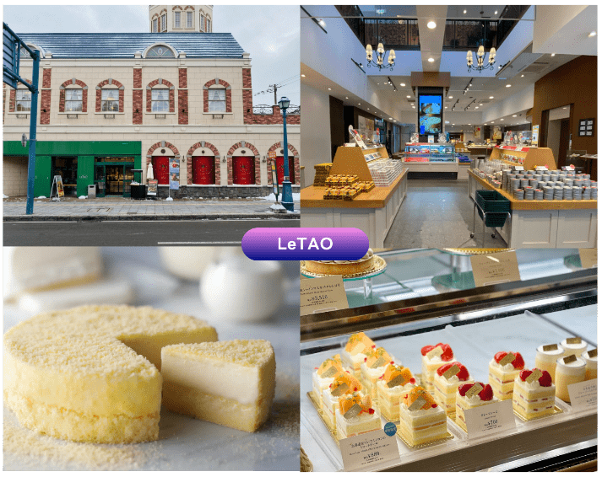

จากนั้นนำท่านเดินทางกลับสู่ เมืองซัปโปโร (Sapporo) เพื่อนำท่านสู่ โรงงานช็อกโกแลต ชิโรอิ โคอิบิโตะ (Shiroi Koibito Park) ช็อกโกแลตขึ้นชื่อของเกาะฮอกไกโดภายในบริเวณที่แห่งนี้ ประกอบด้วย ร้านค้า ร้านกาแฟ ร้านอาหาร และพิพิธภัณฑ์โรงงานช็อกโกแลตพร้อมจำหน่ายช็อกโกแลตหลากหลายรูปแบบ เป็นอีกหนึ่งสถานที่ที่สวยงามด้วยตัวตึกเป็นอาคารสไตล์ยุโรป จึงทำให้บรรยากาศนั้นเหมือนหลุดไปเดินอยู่ในเมืองโรแมนติกของยุโรปเลยก็ว่าได้

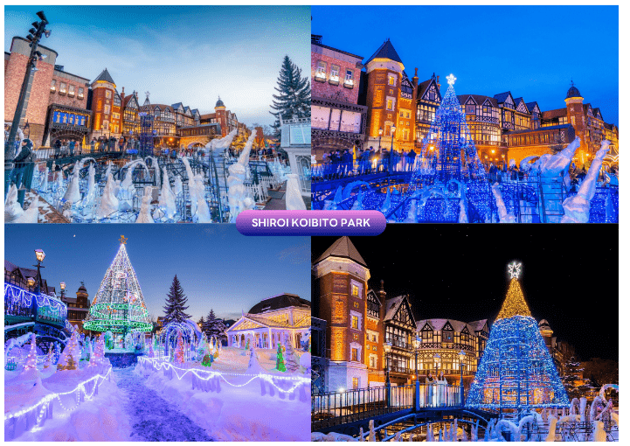

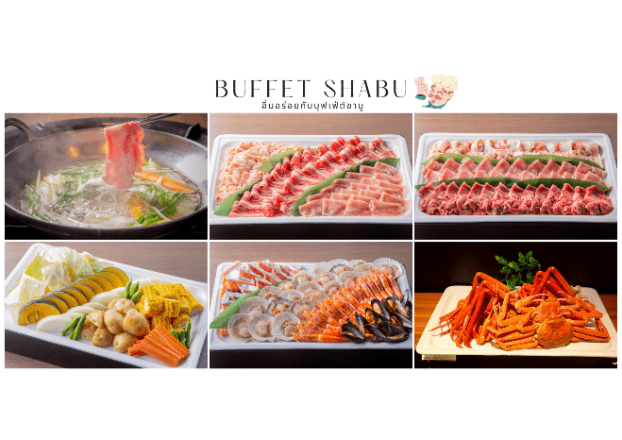

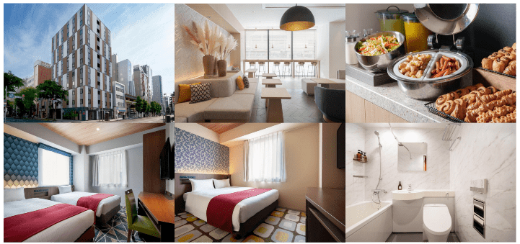


ศาลเจ้าฮอกไกโด-DUTY FREE-เมืองฟุราโน่-หมู่บ้านเทพนิยายนิงเกิ้ลเทอเรส-เมืองบิเอะ-บ่อน้ำสีฟ้าชิโรกาเนะ-เมืองอาซาฮิคาว่า

จากนั้นนำท่านขอพร ณ ศาลเจ้าฮอกไกโด (Hokkaido Jingu) ศาลเจ้าศักดิ์สิทธิ์คู่เมืองซัปโปโร สร้างขึ้นเพื่อสักการะเทพผู้ปกป้องฮอกไกโด ท่ามกลางบรรยากาศร่มรื่นของป่าใหญ่และสวนสาธารณะมารุยามะ ท่านจะได้สัมผัสกลิ่นอายแห่งความสงบ ศิลปะแบบญี่ปุ่น และวิถีชินโตอย่างแท้จริง โดยเฉพาะในฤดูหนาว หิมะที่โปรยปกคลุมทั่วบริเวณยิ่งเพิ่มความงดงามและศักดิ์สิทธิ์อย่างน่าประทับใจ คนญี่ปุ่นนิยมมาขอพรด้านความรัก การงาน และสุขภาพ ณ ศาลเจ้าแห่งนี้

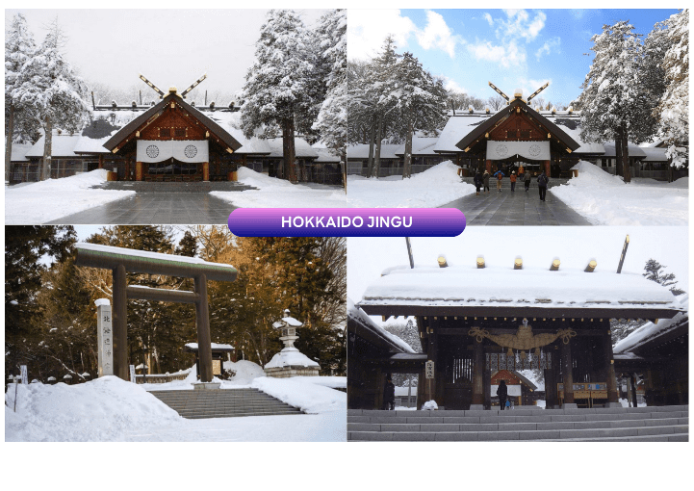

นำท่านสู่ ร้านจำหน่ายของฝากของที่ระลึกปลอดภาษี (Duty Free) ภายในมีสินค้าลดราคามากมาย ใครที่กำลังมองหาของฝาก เช่น ขนมยอดฮิตที่นักท่องเที่ยวนิยมซื้อ เครื่องสำอางตัวดัง สินค้าที่ระลึกจากญี่ปุ่น ก็สามารถหาซื้อได้จากที่นี่ อิสระให้ท่านสนุกสนานกับการช้อปปิ้งอย่างจุใจ

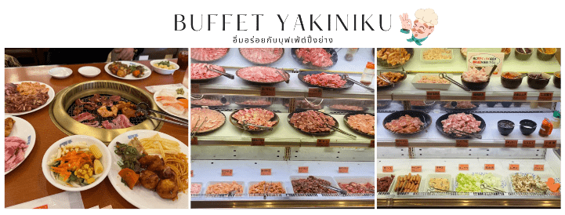

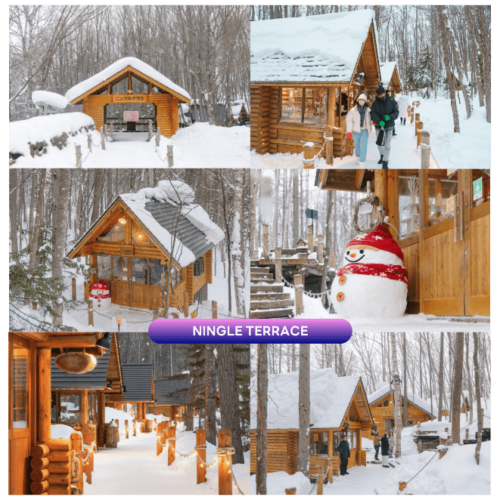
จากนั้นนำท่านสู่ เมืองฟุราโน่ (Furano) เมืองเล็กกลางหุบเขาที่อบอวลไปด้วยเสน่ห์ของธรรมชาติ ในฤดูหนาวฟุราโน่จะถูกปกคลุมด้วยหิมะสีขาวนวลทั่วทั้งเมือง กลายเป็นจุดหมายยอดนิยมสำหรับการเล่นสกี สโนว์โมบิล สโนว์บอร์ด และกิจกรรมหิมะท่ามกลางทิวทัศน์อันงดงาม เพื่อนำท่านสู่ หมู่บ้านเทพนิยายนิงเกิ้ลเทอเรส (Ningle Terrace) สัมผัสมนต์เสน่ห์ของหมู่บ้านไม้เล็ก ๆ ท่ามกลางป่าสน ที่ดูราวกับหลุดออกมาจากเทพนิยาย โดยแต่ละหลังคือร้านงานฝีมือแฮนด์เมดจากศิลปินท้องถิ่น ทั้งเครื่องประดับ เทียนหอม งานไม้ และของที่ระลึกสุดน่ารัก เหมาะสำหรับถ่ายรูป เดินเล่น หรือเลือกซื้อของขวัญสุดพิเศษกลับบ้าน อิสระให้ท่านได้เดินเล่น และถ่ายรูปตามอัธยาศัย **หมายเหตุ ในกรณีที่เกิดหิมะตกหนัก การจราจรหนาแน่น ทางโรงแรมฟุราโนะ ปรินซ์ ไม่อนุญาตให้เข้าชม หรือเกิดเหตุสุดวิสัยที่ทำให้ไม่สามารถเข้านิงเกิ้ล เทอเรสได้ บริษัทฯ ขอสงวนสิทธิ์ปรับเปลี่ยนรายการนำท่านเดินทางไปชมน้ำตกชิราฮิเกะแทน โดยคำนึงถึงความเหมาะสมของสถานการณ์เป็นสำคัญ**

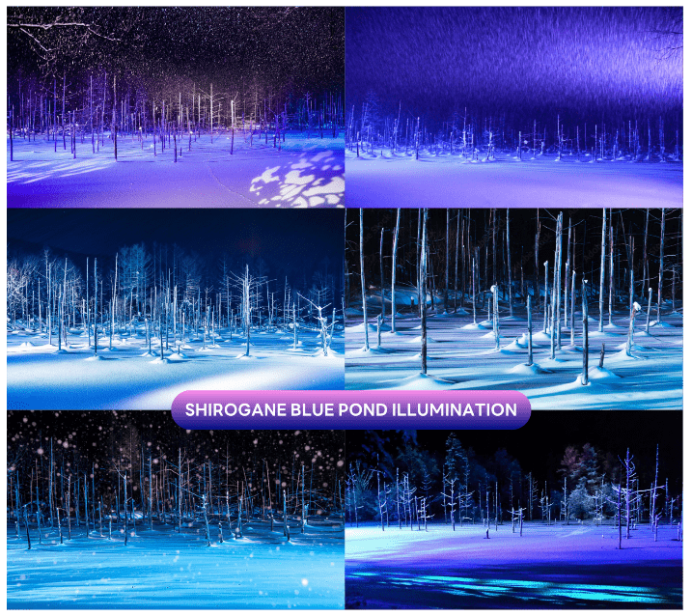
นำท่านสู่ บ่อน้ำสีฟ้าชิโรกาเนะ (Shirogane Blue Pond) บ่อน้ำสีฟ้าอันโด่งดังแห่งเมืองบิเอะ เกิดขึ้นโดยบังเอิญจากการสร้างเขื่อนเบี่ยงเบนทางน้ำเพื่อป้องกันภูเขาไฟโทคาจิระเบิด ทำให้เกิดแร่อลูมิเนียมไฮดรอกไซด์ในน้ำ ซึ่งสะท้อนแสงแดดเป็นสีฟ้าสดใสในฤดูหนาว บ่อน้ำแห่งนี้ถูกปกคลุมด้วยหิมะขาวโพลน ต้นไม้ยืนต้นโผล่พ้นผิวน้ำแข็งสร้างบรรยากาศลึกลับ และเงียบสงบ เสน่ห์เฉพาะฤดูที่งดงามราวภาพวาด เหมาะแก่การถ่ายภาพและชื่นชมธรรมชาติในมุมที่แปลกตา นอกจากนี้ ในช่วงหน้าหนาวยังมีการจัดแสดงไฟสีฟ้าที่บ่อน้ำในยามค่ำคืนในงาน Shirogane Blue Pond Illumination ซึ่งถือได้ว่าเป็นอีกช่วงที่น่ามาชมความงามของบ่อน้ำสีฟ้าเลยทีเดียว

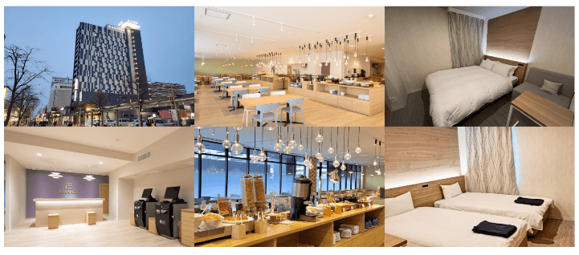



ศาลเจ้าคามิคาว่า-สวนสัตว์อาซาฮิยาม่า-หมู่บ้านราเมนอาซาฮิคาว่า-
เมืองบิไบ-ลานกิจกรรมทางหิมะ ALPEN SNOW LAND BIBAI-เมืองซัปโปโร-
อิสระช้อปปิ้งย่านทานุกิโคจิ

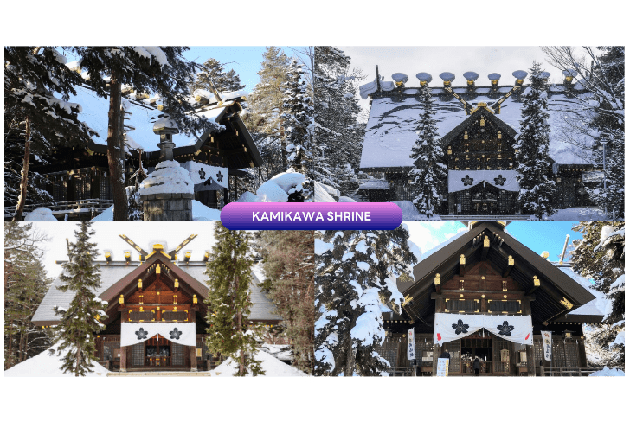
นำท่านเดินทางสู่ ศาลเจ้าคามิคาว่า (Kamikawa Shrine) ศาลเจ้าศักดิ์สิทธิ์ประจำเมืองอาซาฮิคาว่า มีประวัติยาวนานกว่า 100 ปี โดดเด่นด้วยบรรยากาศเงียบสงบท่ามกลางป่าไม้ เหมาะสำหรับขอพรเรื่องสุขภาพ การเรียน และความสำเร็จ อีกหนึ่งจุดถ่ายภาพงดงามในฤดูหนาวที่ไม่ควรพลาด

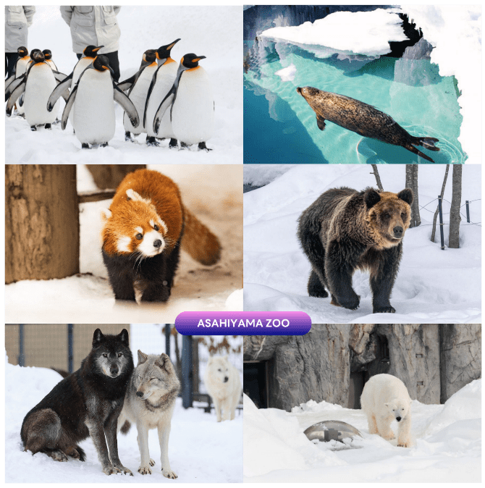
นำท่านสู่ สวนสัตว์อาซาฮิยาม่า (Asahiyama Zoo) สวนสัตว์ชื่อดังอันดับต้นๆ ของฮอกไกโดที่โดดเด่นด้วยการจัดแสดงสัตว์ในรูปแบบ “พฤติกรรมธรรมชาติ” ทำให้ผู้เข้าชมได้เห็นสัตว์อย่างใกล้ชิดและเป็นธรรมชาติมากที่สุดภายในสวนสัตว์มีไฮไลท์มากมาย ไม่ว่าจะเป็นอุโมงค์แก้วชมแมวน้ำที่ว่ายผ่านเหนือศีรษะ โซนหมีขั้วโลกที่ให้ความรู้สึกยิ่งใหญ่และน่าตื่นตา รวมถึงแพนกวินที่มีชื่อเสียงจากขบวนพาเหรดในช่วงฤดูหนาว ท่ามกลางบรรยากาศหิมะขาวโพลนที่ยิ่งเพิ่มความน่ารักและความพิเศษให้กับการเยือนที่นี่ เป็นหนึ่งในสวนสัตว์ที่ได้รับความนิยมที่สุดของญี่ปุ่น ที่ผสมผสานทั้งความสนุก ความรู้ และประสบการณ์ใกล้ชิดสัตว์ของที่นี่ (ราคาทัวร์รวมค่าเข้าชม) **หมายเหตุ : ในกรณีคณะเข้าชมไม่ตรงรอบการเดินขบวนพาเหรดของเพนกวิน รอบขบวนพาเหรดอาจมีการเปลี่ยนแปลง หรือยกเลิก โดยไม่แจ้งล่วงหน้า เนื่องด้วยปัจจัยหลายๆ ประการที่เราไม่สามารถควบคุมได้ เช่น หิมะตกหนัก อุณหภูมิที่สูงขึ้น หรือสภาพอากาศที่จะส่งผลต่อสุขภาพของเพนกวิน จึงขอสงวนสิทธิ์นำท่านชมสัตว์ประเภทอื่น**

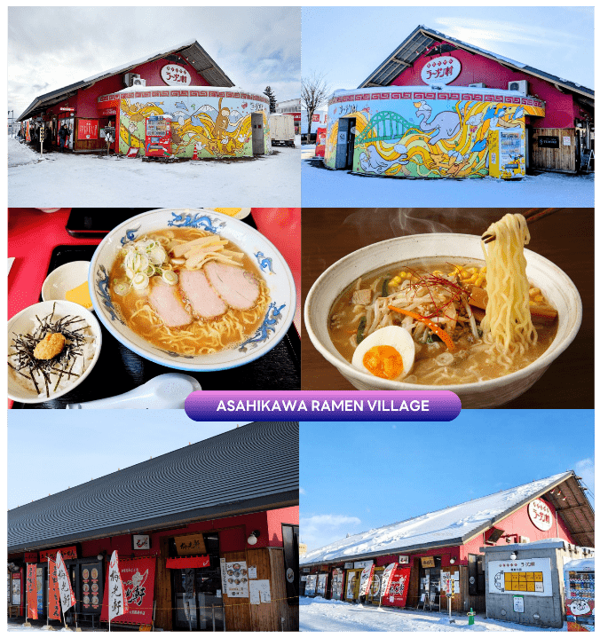
นำท่านเดินทางสู่ ASAHIKAWA RAMEN VILLAGE แหล่งรวมร้านราเมนชื่อดังของเมืองอาซาฮิคาว่า ที่รวบรวมร้านเด็ดไว้ในที่เดียว ให้ทุกท่านได้ลิ้มลองราเมนต้นตำรับสไตล์อาซาฮิคาวะที่ขึ้นชื่อเรื่องซุปเข้มข้น หอมกลมกล่อมจากโชยุผสมกระดูกหมูและปลาแห้ง เสิร์ฟพร้อมเส้นเหนียวนุ่มและท็อปปิ้งแบบจัดเต็ม บรรยากาศภายในหมู่บ้านราเมนให้ความรู้สึกอบอุ่นและเป็นกันเอง เหมาะสำหรับการแวะพักเติมพลังหลังจากท่องเที่ยวมาทั้งวัน พร้อมเพลิดเพลินกับการเลือกชิมหลายร้านในพื้นที่เดียวกัน ถือเป็นอีกหนึ่งไฮไลท์อาหารที่ไม่ควรพลาดเมื่อมาเยือนฮอกไกโด

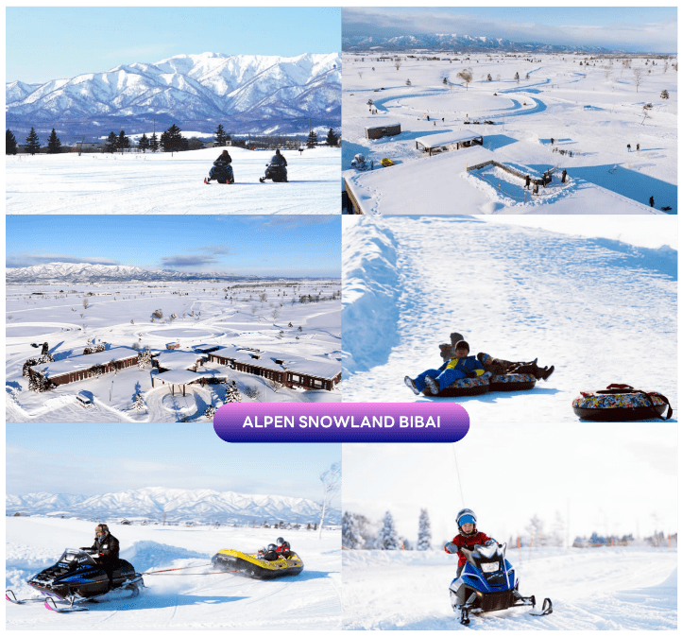
จากนั้นนำท่านเดินทางสู่ เมืองบิไบ (Bibai) เป็นเมืองเล็ก ๆ ในฮอกไกโดที่โดดเด่นจากประวัติศาสตร์เหมืองถ่านหินในอดีต หัวใจสำคัญของเมือง คือ Bibai Yakitori ซึ่งมีเอกลักษณ์เฉพาะตัว และเป็นที่ยอมรับในระดับประเทศ นอกจากนี้เมืองบิไบยังมีชื่อเสียงด้านศิลปะ และธรรมชาติ เพื่อนำท่านสู่ ลานกิจกรรมทางหิมะ Alpen Snowland Bibai เป็นลานกิจกรรมทางหิมะที่ตั้งอยู่ที่สนามกอล์ฟ Golf 5 Country Bibai ซึ่งเป็นสนามกอล์ฟในเมืองบิไบที่ตั้งอยู่ใจกลางฮอกไกโด ด้วยพื้นที่กว้างใหญ่ที่สุดในญี่ปุ่น วิวสวยหลักล้าน หิมะขาวโพลนสุดลูกหูลูกตา ที่นี่มีกิจกรรมหลากหลายสำหรับครอบครัว เช่น Snow Tubing, Snow Sledding, Snow Rafting, Banana Boat, Snowmobile, Buggy, Bubble Ball, Fatbike, Soccer, Kids Area เป็นต้น นอกจากนี้ภายในยังมีร้านอาหาร และเครื่องดื่มให้บริการอีกด้วย เรียกได้ว่าเป็นสวรรค์ของคนรักหิมะ มีครบทุกกิจกรรมสุดมันส์ สนุกกับกิจกรรมหิมะจัดเต็ม ท่ามกลางวิวสวยอลังการของฮอกไกโด (ราคาทัวร์ไม่รวมค่าเช่าชุดกันหนาว และอุปกรณ์เครื่องเล่น)

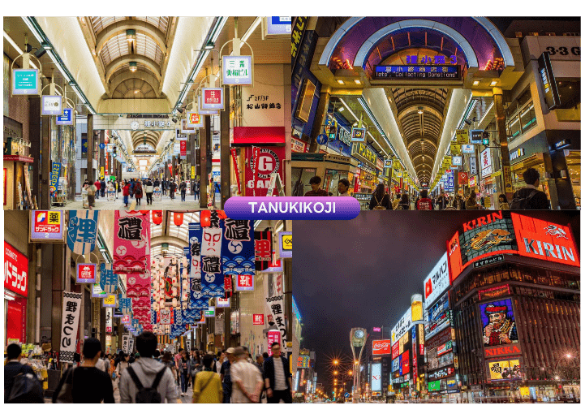
ได้เวลาอันสมควรนำท่านเดินทางกลับเมืองซับโปโรให้ท่าน อิสระช้อปปิ้ง ณ ย่านทานุกิโคจิ (Tanuki-koji Shopping Street) ถือว่าเป็นย่านช้อปปิ้งชื่อดังของเมืองซัปโปโร แหล่งช้อปปิ้งในร่ม มีหลังคาคลุมยาวตามแนวถนนยาวกว่า 1 กิโลเมตร โดยสองข้างทางเต็มไปด้วยร้านค้ากว่า 200 ร้าน ทั้งขายของที่ระลึก ขนม ของเล่น เครื่องสำอางค์ ช็อคโกแลต เสื้อผ้าแฟชั่น ข้าวของเครื่องใช้ต่างๆ และร้านอาหารให้เลือกรับประทานมากมายในย่านนี้ อิสระให้ท่านช้อปปิ้งเลือกซื้อสินค้าต่าง ๆ ตามอัธยาศัย

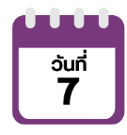
สนามบินนานาชาตินิวชิโตเสะ-สนามบินนานาชาติดอนเมือง

ได้เวลาอันสมควรนำท่านเดินทางสู่ สนามบินนานาชาตินิวชิโตเสะ...
11.55 น. ออกเดินทางกลับสู่ กรุงเทพฯ ประเทศไทย โดยสายการบิน THAI AIRASIA X (XJ)
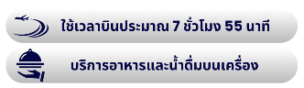
เที่ยวบินที่ XJ 621

17.50 น. คณะเดินทางถึง สนามบินนานาชาติดอนเมือง กรุงเทพฯ โดยสวัสดิภาพและความประทับใจ...
☻☻☻☻☻☻☻☻☻☻☻☻☻☻☻☻
โปรดสอบถามเจ้าหน้าที่ก่อนทำการจองทุกครั้ง
สำหรับลูกค้าท่านที่ไม่ต้องการใช้ตั๋วเครื่องบิน (JOIN LAND)
หักออกจากราคาทัวร์ 7,000.-/ท่าน



